АДМИНИСТРАЦИЯ ЛЕНИНГРАДСКОЙ ОБЛАСТИ
КОМИТЕТ ПО КУЛЬТУРЕ ЛЕНИНГРАДСКОЙ ОБЛАСТИ

ПРИКАЗ

«___»____________2018 г. №___________________
Санкт-Петербург

Об установлении границ территории объекта культурного наследия федерального значения «Мемориальный комплекс, сооруженный на рубеже обороны советских войск в период боев за г. Тихвин в 1941 г.» по адресу: Ленинградская область, Бокситогорский район, Большедворское сельское поселение, на западной окраине деревни Астрачи

В соответствии со ст. ст. 3.1, 9.1, 20, 33 Федерального закона от 25 июня 2002 года № 73-ФЗ «Об объектах культурного наследия (памятниках истории и культуры) народов Российской Федерации», ст. 4 областного закона от 25 декабря 2015 года № 140-оз «О государственной охране, сохранении, использовании и популяризации объектов культурного наследия (памятников истории и культуры) народов Российской Федерации, расположенных на территории Ленинградской области», п. 2.2.2. Положения о комитете по культуре Ленинградской области, утвержденного постановлением Правительства Ленинградской области от 24 октября 2017 года № 431, приказываю:

- Установить границы территории объекта культурного наследия федерального значения «Мемориальный комплекс, сооруженный на рубеже обороны советских войск в период боев за г. Тихвин в 1941 г.» по адресу: Ленинградская область, Бокситогорский район, Большедворское сельское поселение, на западной окраине деревни Астрачи» (далее – Ансамбль), поставленного на государственную охрану постановлением Совета Министров РСФСР от 4 декабря 1974 г. № 624 «О дополнении и частичном изменении постановления Совета Министров РСФСР от 30 августа 1960 года № 1327 «О дальнейшем улучшении дела охраны памятников культуры в РСФСР».
- Отделу по осуществлению полномочий Российской Федерации в сфере объектов культурного наследия департамента государственной охраны, сохранения и использования объектов культурного наследия комитета по культуре Ленинградской области обеспечить:
- внесение соответствующих сведений в Единый государственный реестр объектов культурного наследия (памятников истории и культуры) народов Российской Федерации;
- копию настоящего приказа направить в сроки, установленные действующим законодательством, в федеральный орган исполнительной власти, уполномоченный Правительством Российской Федерации на осуществление государственного кадастрового учета, государственной регистрации прав, ведение Единого государственного реестра недвижимости и предоставление сведений, содержащихся в Едином государственном реестре недвижимости, его территориальные органы.
- Отделу взаимодействия с муниципальными образованиями, информатизации и организационной работы комитета по культуре Ленинградской области обеспечить размещение настоящего приказа на сайте комитета по культуре Ленинградской области в информационно-телекоммуникационной сети «Интернет».
- Контроль за исполнением настоящего приказа возложить на заместителя начальника департамента государственной охраны, сохранения и использования объектов культурного наследия комитета по культуре Ленинградской области.
- Настоящий приказ вступает в силу со дня его официального опубликования.

Председатель комитета Е.В. Чайковский

Подготовил:

Главный специалист отдела по осуществлению полномочий Российской Федерации в сфере объектов культурного наследия департамента государственной охраны, сохранения и использования объектов культурного наследия комитета по культуре Ленинградской области
_____________________________ Т.А. Кравчук

Согласовано:

Заместитель председателя комитета по культуре Ленинградской области - начальник департамента государственной охраны, сохранения и использования объектов культурного наследия
_____________________________ А.Н. Карлов

Заместитель начальника департамента государственной охраны, сохранения и использования объектов культурного наследия комитета по культуре Ленинградской области
_____________________________ Г.Е. Лазарева

Начальник сектора правового обеспечения департамента государственной охраны, сохранения и использования объектов культурного наследия комитета по культуре Ленинградской области
______________________________/О.А. Лавриненко/

Ознакомлен:

Начальник отдела взаимодействия с муниципальными образованиями, информатизации организационной работы комитета по культуре Ленинградской области

_____________________________ Т.А. Павлова

Заместитель начальника департамента государственной охраны, сохранения и использования объектов культурного наследия комитета по культуре Ленинградской области
_____________________________ Г.Е. Лазарева

Приложение № 1
к приказу комитета по культуре
Ленинградской области
от «___» _____________2018 г.
№ _________________________

Карта (схема) границ территории объекта культурного наследия федерального значения «Мемориальный комплекс, сооруженный на рубеже обороны советских войск в период боев за г. Тихвин в 1941 г.» по адресу: Ленинградская область, Бокситогорский район, Большедворское сельское поселение, на западной окраине деревни Астрачи

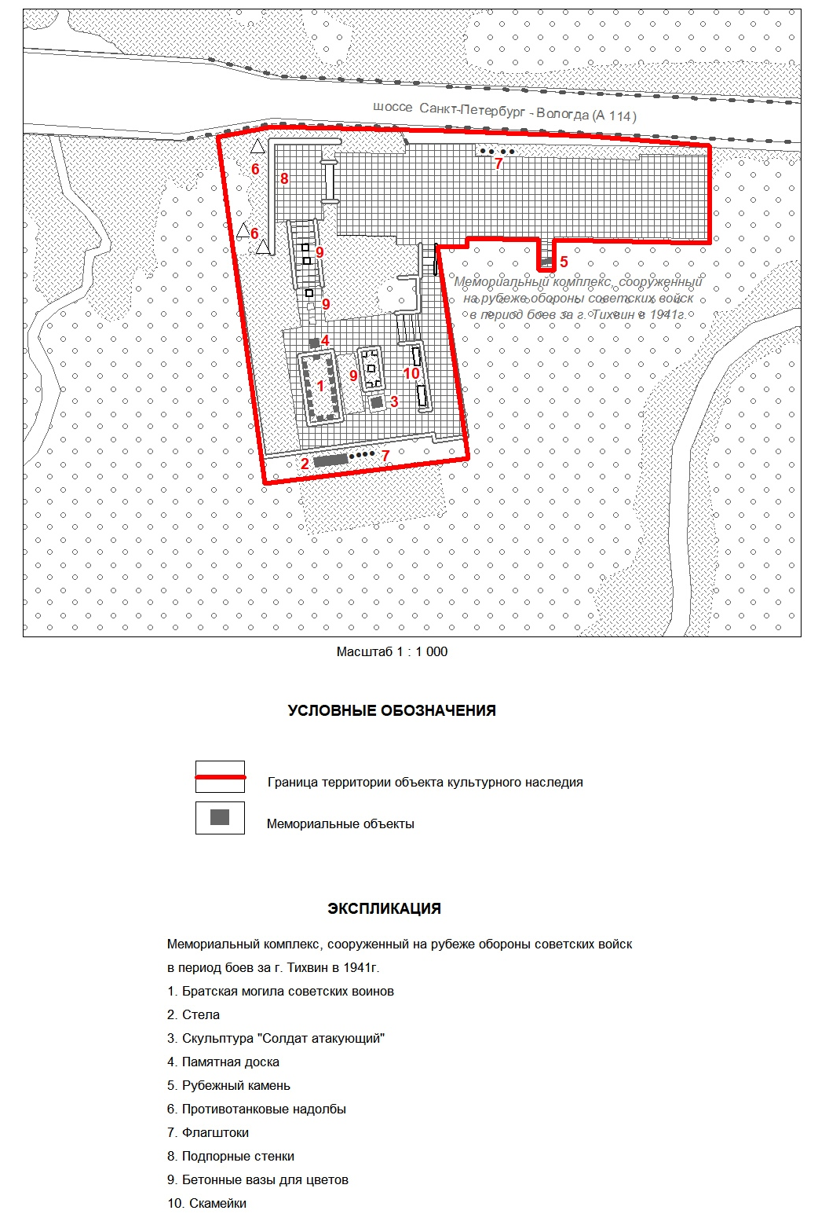
Карта (схема) поворотных точек границ территории объекта
культурного наследия федерального значения «Мемориальный комплекс, сооруженный на рубеже обороны советских войск в период боев за г. Тихвин в 1941 г.» по адресу: Ленинградская область, Бокситогорский район, Большедворское сельское поселение, на западной окраине деревни Астрачи

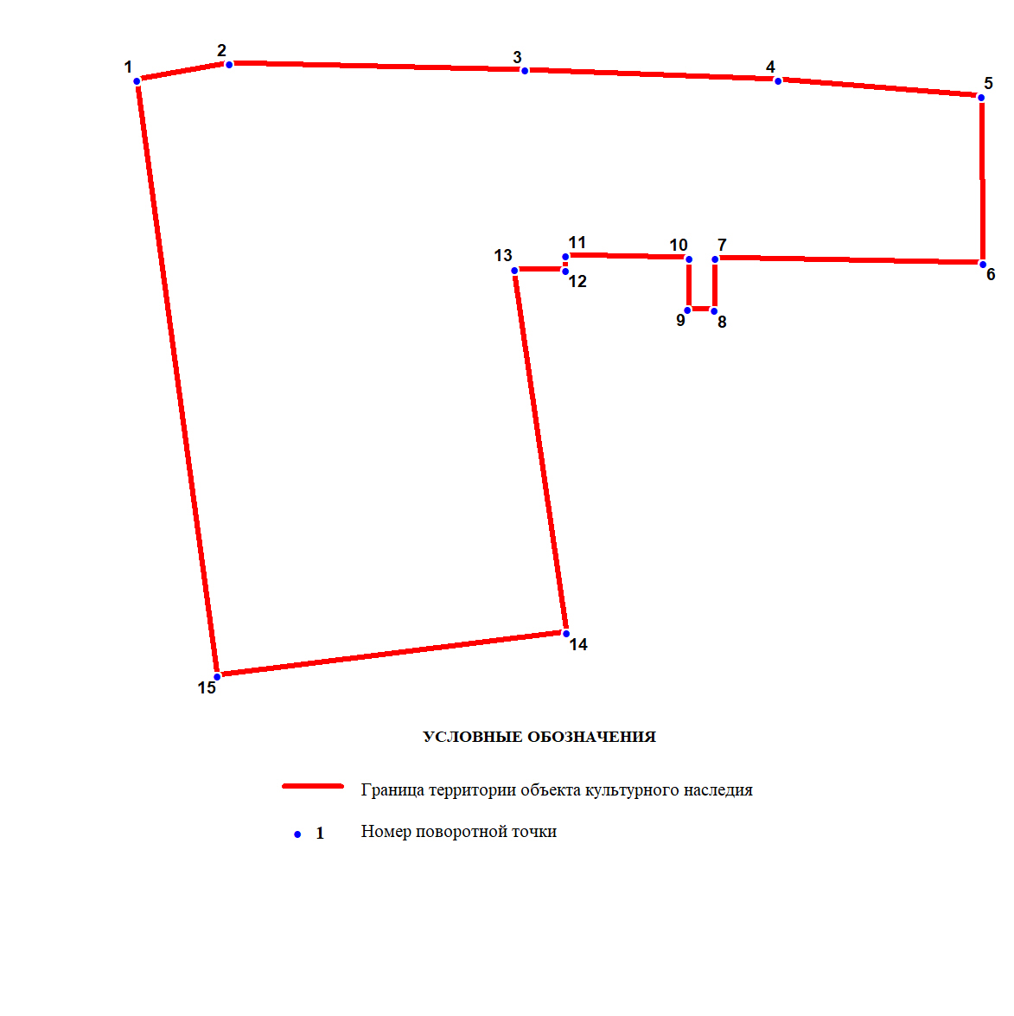

Перечень координат поворотных (характерных) точек границ территории объекта культурного наследия федерального значения «Мемориальный комплекс, сооруженный на рубеже обороны советских войск в период боев за г. Тихвин в 1941 г.» по адресу: Ленинградская область, Бокситогорский район, Большедворское сельское поселение, на западной окраине деревни Астрачи
Обозначение (номер) характерной точки | Долгота (Х) | Широта (Y)
1 | 401232.47 | 3233124.29
2 | 401234.47 | 3233135.86
3 | 401233.70 | 3233173.00
4 | 401232.47 | 3233204.80
5 | 401230.36 | 3233230.26
6 | 401209.45 | 3233230.48
7 | 401210.12 | 3233196.90
8 | 401203.56 | 3233196.79
9 | 401203.67 | 3233193.46
10 | 401210.12 | 3233193.57
11 | 401210.46 | 3233178.11
12 | 401208.57 | 3233178.11
13 | 401208.67 | 3233171.66
14 | 401163.09 | 3233178.22
15 | 401157.64 | 3233134.41
Определение географических координат характерных точек границы территории объекта культурного наследия выполнено в местной системе координат МСК-47 зона 3
Режим использования территории объекта культурного наследия федерального значения «Мемориальный комплекс, сооруженный на рубеже обороны советских войск в период боев за г. Тихвин в 1941 г.» по адресу: Ленинградская область, Бокситогорский район, Большедворское сельское поселение, на западной окраине деревни Астрачи

На территории Ансамбля разрешается:

- проведение работ по сохранению объекта культурного наследия (меры, направленные на обеспечение физической сохранности и сохранение историко-культурной ценности объекта культурного наследия, предусматривающие консервацию, ремонт, реставрацию, включающие в себя научно-исследовательские, изыскательские, проектные и производственные работы, научное руководство за проведением работ по сохранению объекта культурного наследия, технический и авторский надзор за проведением этих работ);
- реконструкция, ремонт инженерных коммуникаций, благоустройство, озеленение, установка малых архитектурных форм, иная хозяйственная деятельность (по согласованию с региональным органом охраны объектов культурного наследия), не противоречащая требованиям обеспечения сохранности объекта культурного наследия и позволяющая обеспечить функционирование объекта культурного наследия в современных условиях, обеспечивающая недопущение ухудшения состояния территории объекта культурного наследия.

На территории Ансамбля запрещается:

- строительство объектов капитального строительства;
- проведение земляных, строительных, мелиоративных работ и иных работ, за исключением работ по сохранению объекта культурного наследия или его отдельных элементов, сохранению историко-градостроительной или природной среды объекта культурного наследия;
- установка рекламных конструкций, распространение наружной рекламы;
- осуществление любых видов деятельности, ухудшающих экологические условия и гидрологический режим на территории объекта культурного наследия, создающих вибрационные нагрузки динамическим воздействием на грунты в зоне их взаимодействия с объектом культурного наследия.

